2020年度

四平市铁东区山门镇人民政府部门决算

2022年 9 月 9 日

目 录

第一部分 部门概况
一、部门职责
二、机构设置及部门决算单位构成
第二部分 2020年度部门决算表
一、收入支出决算总表
二、收入决算表
三、支出决算表
四、财政拨款收入支出决算总表
五、一般公共预算财政拨款支出决算表
六、一般公共预算财政拨款基本支出决算表
七、一般公共预算财政拨款“三公”经费支出决算表
八、政府性基金预算财政拨款收入支出决算表
九、国有资本经营预算财政拨款支出决算表
十、部门预算项目支出绩效自评表
第三部分 2020年度部门决算情况说明
一、收入支出决算总体情况说明
二、收入决算情况说明
三、支出决算情况说明
四、财政拨款收入支出决算总体情况说明
五、一般公共预算财政拨款支出决算情况说明
六、一般公共预算财政拨款基本支出决算情况说明
七、一般公共预算财政拨款“三公”经费支出决算情况说明
八、政府性基金预算财政拨款收入支出决算情况说明
九、国有资本经营预算财政拨款支出决算情况说明
十、预算绩效管理情况说明
十一、其他重要事项情况说明
第四部分 名词解释

第一部分 部门概况

一、部门职责
根据四东编制【2005】19号文件规定，铁东区山门镇人民政府行政机构设“三室一所”，即党政办公室、经济办公室、社会管理办公室和财政所。其主要职责分别为：
党政办公室的主要职责：党政办公室主要承担乡镇党委、人大、政府以及共青团和妇联的日常各项工作，负责各项中心工作组织和综合协调。
(一）负责贯彻落实党的路线、方针、政策及区委、区政府的决议及批示，负责抓好政治文明、精神文明建设工作。
（二）负责党建、统战、群团、武装人事管理及乡镇、村两级干部的培训、选拔和使用。
（三）负责综合协调、政务监督、行政后勤、信息文秘、档案管理、统计工作，负责乡镇人大闭会期间的日常工作。
（四）负责党风廉政建设和行风测评。
经济办公室的主要职责：经济办公室主要承担工业、农牧业、林业、水利和第三产业发展规划及招商引资工作，协调与经济发展相关的工作。
（一）负责招商引资及民营经济发展规划、指导和服务工作，促进农村多种经济成分和经济组织的发展，促进新产品、新项目的引进和开发，发展集贸市场，开展对外贸易工作。
（二）负责农村各产业结构的调整，生产布局、指导种植业、养殖业生产开发、负责农业农业科技成果推广与应用，工、农业生产资料的组织协调。
（三）负责农田水利建设，抗旱防汛，林政管理，植树造林，环境与自然资源的保护。
社会管理办公室的主要职责：社会管理办公室主要承担人口与计划生育、村镇规划建设、民政、民族宗教、社会治安综合管理，信访和维护社会稳定，劳动和社会保障，科教文卫工作，协调与社会事务相关的工作。
（一）负责科学知识的普及、乡镇村文化市场和广播电视传递的管理；负责中小教育，农民业余教育，扫盲教育卫生防疫人口与计划生育妇幼保健科学技术工作。
（二)负责民政的扶贫、优抚、拥军优属、婚姻登记、殡葬管理、移风易俗、劳动和社会保障，组织开展农村富余人员劳务输出工作，指导村民委员会工作。
（三）负责依法打击邪教组织及社会稳定、社会治安综合治理、民族宗教、信访工作；负责法治宣传教育、民事纠纷的调解仲裁、司法咨询服务、法律援助工作。
（四）负责宣传贯彻国家法律、法规；负责境内山、水、田、林、路的综合规划和管理；负责乡镇村小城镇建设的指导和实施工作。
财政所的主要职责：财政所主要承担乡镇财政收支和总预算，财政核算等项业务的管理。
（一）、负责编制并执行年度预决算；预算资金、预算外资金、专项资金的收支管理。
（二）、负责监督政府及预算单位的财政收支活动；负责协调、调度财政收入，制定增收节支措施。
（三）、负责各项农民补贴的兑付；负责五保户供养等社会资金的核定和兑付。
（四）、负责管理农村新型合作医疗基金；负责村级转移支付部分的管理；负责乡镇会计核算中心的管理。
- 机构设置及部门决算单位构成
根据上述职责，铁东区山门镇人民政府内设 4 个机构，即“三室一所”，分别为：
（一）党政办公室
（二）经济办公室
（三）社会管理办公室
（四）财政所
纳入铁东区山门镇人民政府2020年度部门决算编制范围的单位包括：
一、铁东区山门镇人民政府本级
二、铁东区山门镇劳动社会保障所
三、铁东区山门镇财政所
四、铁东区山门镇文化站
五、铁东区山门镇计生办
六、铁东区山门镇农村经济管理站
七、铁东区山门镇农机站
八、铁东区山门镇畜牧站
九、铁东区山门镇农技站
十、铁东区山门镇林业站
十一、铁东区山门镇水利站
十二、铁东区山门镇城乡建设局

第二部分 2020年度部门决算表
- 收入支出决算总表
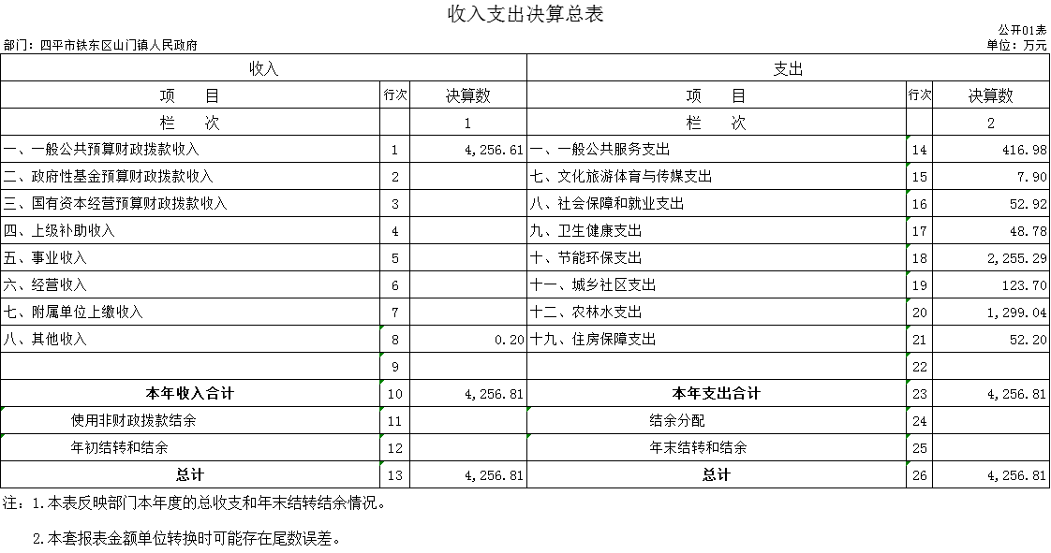

二、收入决算表
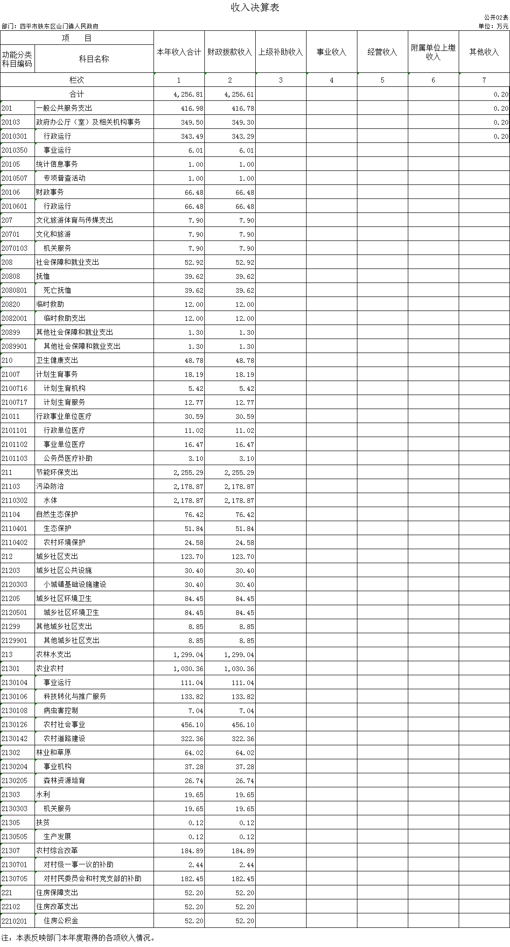
三、支出决算表
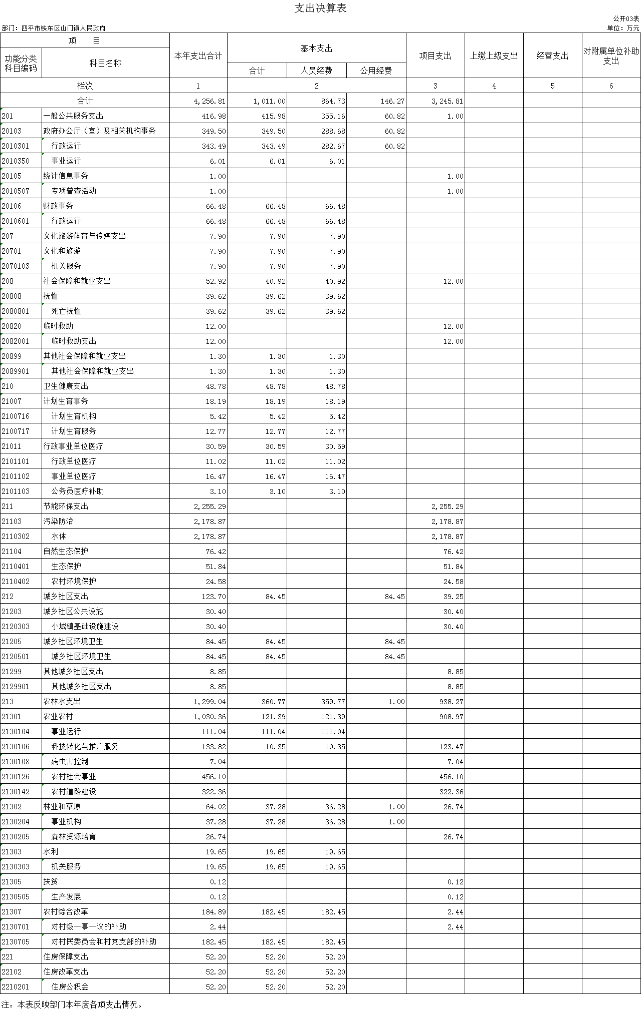
四、财政拨款收入支出决算总表
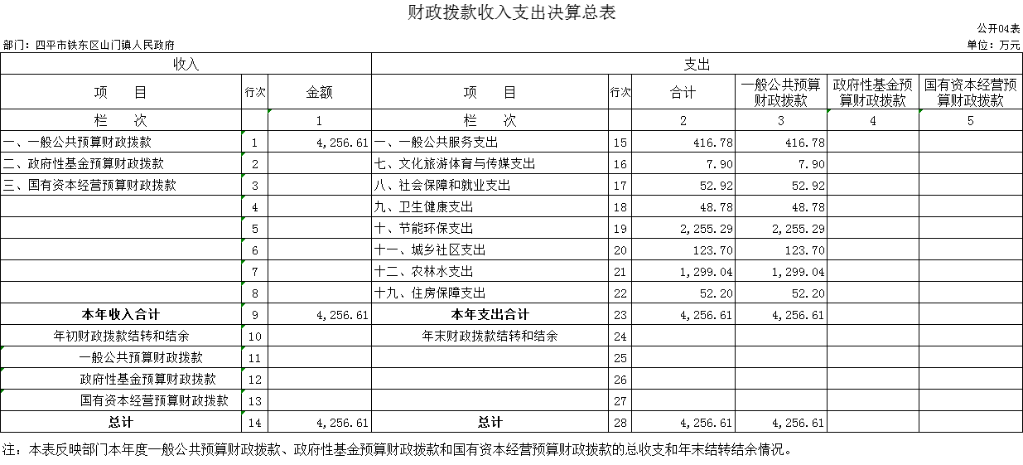

五、一般公共预算财政拨款支出决算表
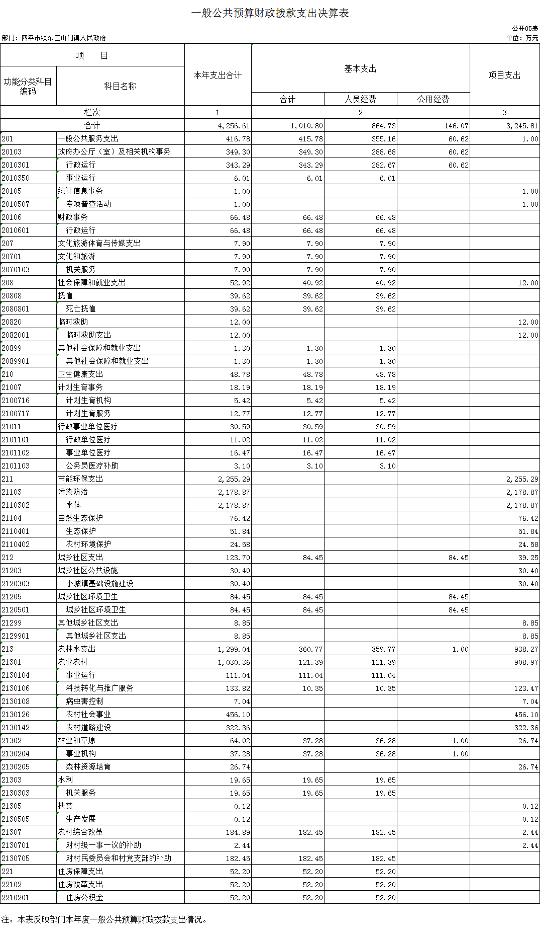
六、一般公共预算财政拨款基本支出决算表
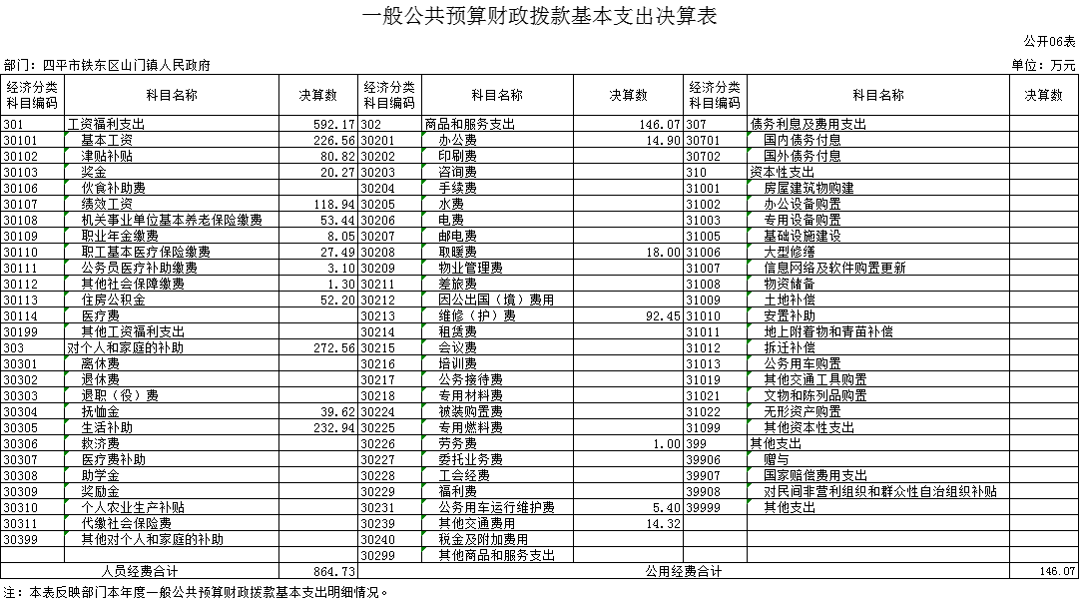

七、一般公共预算财政拨款“三公”经费支出决算表
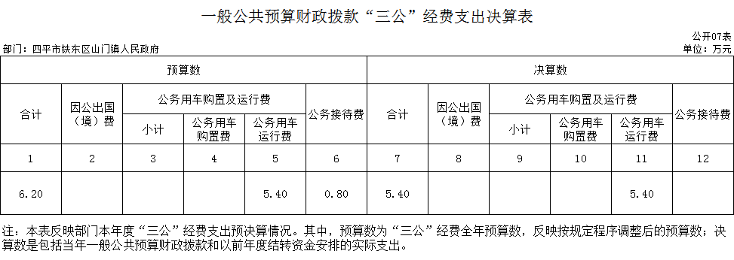

八、政府性基金预算财政拨款收入支出决算表

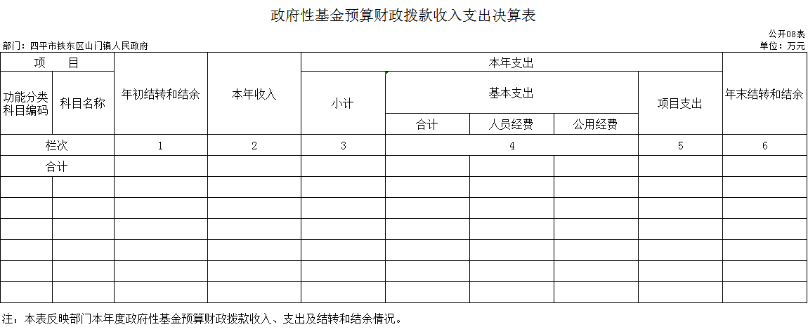
本单位不涉及此项支出

九、国有资本经营预算财政拨款支出决算表
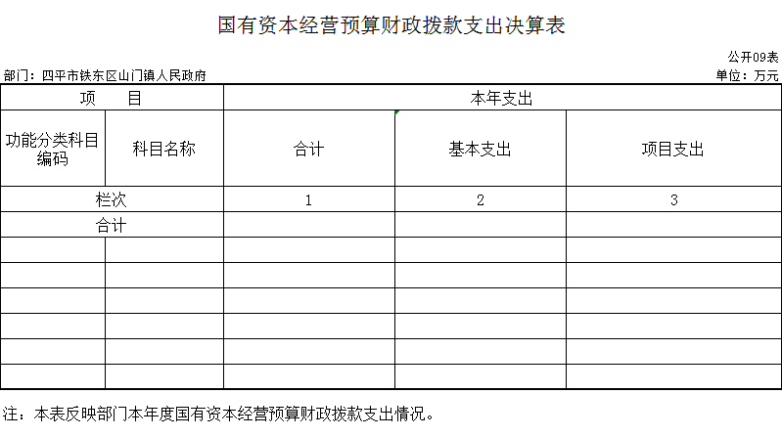
本单位不涉及此项支出

十、部门预算项目支出绩效自评表
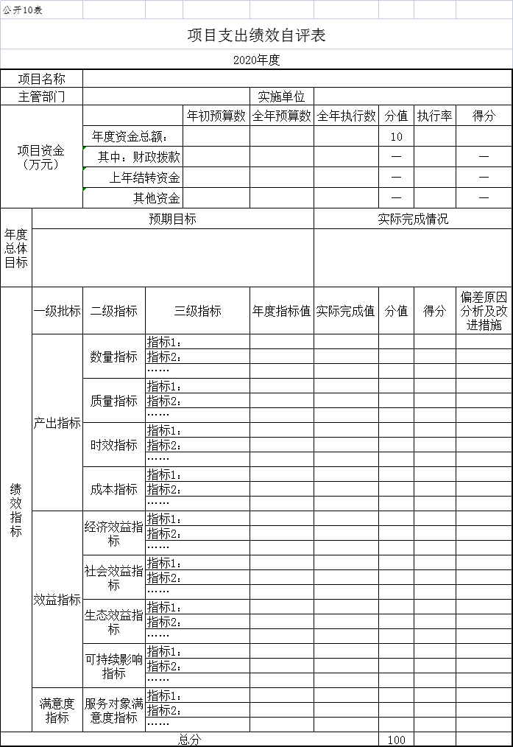
本单位不涉及此项支出

第三部分 2020年度部门决算情况说明

一、收入支出决算总体情况说明
2020年度收、支总计各4256.81万元。与2019年相比，收、支总计各增加2045.46万元，增长92.5%。主要原因：财政性拨款项目增加所致。
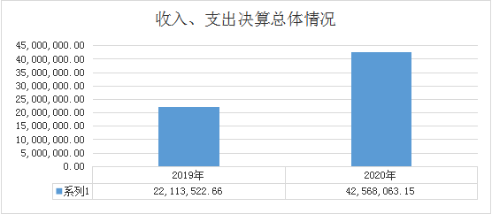

二、收入决算情况说明
本年收入合计4256.81万元，其中：财政拨款收入4256.61万元，占99.99%；其他收入0.2万元，占0.01%。
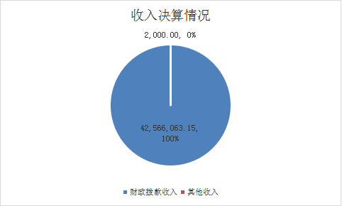

三、支出决算情况说明
本年支出合计4256.81万元，其中：基本支出1011万元，占23.8%；项目支出3245.81万元，占76.2%；基本支出中，人员经费864.73万元，占85.5%；公用经费146.27万元，占14.5%。
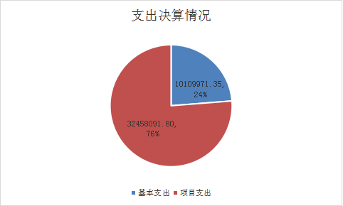
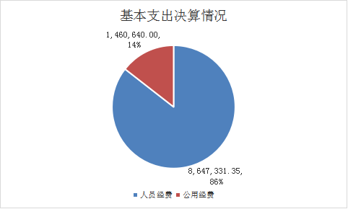

四、财政拨款收入支出决算总体情况说明
2020年度财政拨款收、支总计各4256.61万元，与2019年相比，财政拨款收、支总计各增加2045.46万元，增长92.5%。主要原因:财政性拨款项目增加所致。
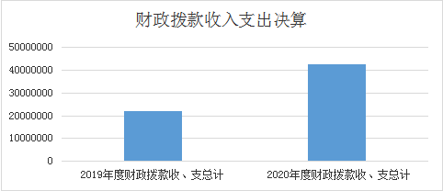

五、一般公共预算财政拨款支出决算情况说明
（一）财政拨款支出决算总体情况
2020年度财政拨款支出4256.61万元，占本年支出合计的99.99%。与2019年相比，财政拨款支出增加2045.46万元，增长92.5%。主要原因：财政性拨款项目增加所致。
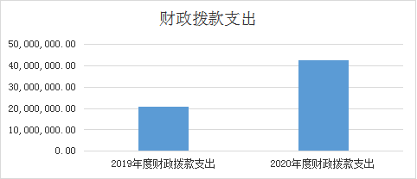

（二）财政拨款支出决算结构情况
2020年度财政拨款支出4256.61万元，主要用于以下方面：一般公共服务支出416.78万元，占9.8%；文化体育与传媒支出7.9万元，占0.2%；社会保障和就业支出52.92万元，占1.2%；卫生健康支出48.78万元，占1.1%；节能环保支出2255.29万元，占53.0%；城乡社区支出123.7万元，占2.9%；农林水支出1299.04万元，占43.19%；住房保障支出52.2万元，占30.5%。
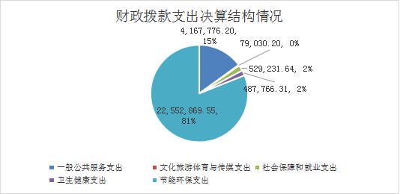

（三）财政拨款支出决算具体情况
2020年度财政拨款支出年初预算为719万元，支出决算为4256.61万元，完成年初预算的592.0%。其中：
- 一般公共服务支出（类）政府办公厅（室）及相关机构事务（款）行政运行（项），年初预算为247.6万元，支出决算为416.78万元，完成年初预算的168.3%。决算数大于预算数的主要原因是人员增加所致。
一般公共服务支出（类）政府办公厅（室）及相关机构事务（款）事业运行（项），年初预算为7.4万元，支出决算为6.01万元，完成年初预算的81.2%。决算数小于预算数的主要原因是人员开支不到整年所致。
一般公共服务支出（类）统计信息事务（款）专项普查活动（项）年初无预算，支出决算为1万元。
一般公共服务支出（类）财政事务（款）行政运行（项），年初预算为58.2万元，支出决算为66.48万元，完成年初预算的114.2%。决算数大于预算数的主要原因是人员增加工资所致。
2.文化体育与传媒支出（类）文化和旅游（款）机关服务（项），年初预算为8.5万元，支出决算为7.9万元，完成年初预算的92.9%。决算数小于预算数的主要原因是公用经费减少所致。
3.社会保障和就业支出（类）抚恤（款）死亡抚恤（项）年初无预算，支出决算为39.62万元。
社会保障和就业支出（类）其他社会保障和就业支出（款）其他社会保障和就业支出（项）支出决算为1.3万元与年初预算相符。
4.卫生健康支出（类）计划生育事务（款）计划生育机构（项），年初预算为6万元，支出决算为5.42万元，完成年初预算的90.3%。决算数小于预算数的主要原因是公用经费减少所致。
卫生健康支出（类）计划生育事务（款）计划生育服务（项）支出决算12.77万元，年初无预算。
卫生健康支出（类）行政事业单位医疗（款）行政单位医疗（项），年初预算为12.2万元，支出决算为11.02万元，完成年初预算的90.3%。决算数小于预算数的主要原因是保费下调所致。
卫生健康支出（类）行政事业单位医疗（款）事业单位医疗（项），年初预算为19.9万元，支出决算为16.47万元，完成年初预算的82.8%。决算数小于预算数的主要原因是保费下调所致。
卫生健康支出（类）行政事业单位医疗（款）公务员医疗补助（项）决算为3.1万元与年初预算相符。
5.节能环保支出（类）污染防治（款）水体（项）支出决算为2178.87万元，年初无预算。
节能环保支出（类）自然生态保护（款）生态保护（项）支出决算为51.84万元，年初无预算。
节能环保支出（类）自然生态保护（款）农村环境保护（项）支出决算为24.58万元，年初无预算。
6.城乡社区支出（类）城乡社区公共设施（款）小城镇基础设施建设（项）支出决算为30.4万元，年初无预算。
城乡社区支出（类）城乡社区环境卫生（款）城乡社区环境卫生（项），年初预算为37.9万元，支出决算为84.45万元，完成年初预算的222.8%。决算数大于预算数的主要原因是农村人居环境经费增加所致。
城乡社区支出（类）其他城乡社区支出（款）其他城乡社区支出（项），年初预算为20万元，支出决算为8.85万元，完成年初预算的44.3%。决算数小于预算数的主要原因是财政性拨款项目减少所致。
- 农林水支出（类）农业农村（款）事业运行（项），年初预算为119.8万元，支出决算为111.04万元，完成年初预算的92.7%。决算数小于预算数的主要原因是公用经费减少所致。
农林水支出（类）农业农村（款）科技转化与推广服务（项），年初预算为11.9万元，支出决算为133.82万元，完成年初预算的1124.5%。决算数大于预算数的主要原因是财政性拨款项目增加所致。
农林水支出（类）农业农村（款）病虫害控制（项）决算支出7.04万元，年初无预算。
农林水支出（类）农业农村（款）农村社会事业（项）决算支出456.1万元，年初无预算。
农林水支出（类）农业农村（款）农村道路建设（项）决算支出322.36万元，年初无预算。
农林水支出（类）林业和草原（款）事业机构（项），年初预算为40.2万元，支出决算为37.28万元，完成年初预算的92.7%。决算数小于预算数的主要原因是公用经费减少所致。
农林水支出（类）林业和草原（款）森林资源培育（项）决算支出26.74万元，年初无预算。
农林水支出（类）水利（款）机关服务（项），年初预算为21.9万元，支出决算为19.65万元，完成年初预算的89.72%。决算数小于预算数的主要原因是公用经费减少所致。
农林水支出（类）扶贫（款）生产发展（项）决算支出0.12万元，年初无预算。
农林水支出（类）农村综合改革（款）对村民委员会和村党支部的补助（项）决算支出182.45万元，年初无预算。
8.住房保障支出（类）住房改革支出（款）住房公积金（项），年初预算为48.4万元，支出决算为52.2万元，完成年初预算的107.9%。决算数小于预算数的主要原因是人员增加所致 。
六、一般公共预算财政拨款基本支出决算情况说明
2020年度财政拨款基本支出1010.80万元，其中：
人员经费864.73万元，主要包括：基本工资、津贴补贴、奖金、绩效工资、机关事业单位基本养老保险缴费、职业年金缴费、职工基本医疗保险缴费、公务员医疗补助缴费万元、其他社会保障缴费、住房公积金、抚恤金、生活补助。
公用经费146.07万元，主要包括：办公费、取暖费18万元、维修（护）费、劳务费、公务用车运行维护费、其他交通费用。
七、一般公共预算财政拨款“三公”经费支出决算情况说明
（一）“三公”经费财政拨款支出决算总体情况说明
2020年度“三公”经费财政拨款支出预算为6.2万元，支出决算为5.4万元，完成预算的87.1%。决算数大（小）于预算数的主要原因是压减公务接待费所致。
（二）“三公”经费财政拨款支出决算具体情况说明
2020年度“三公”经费财政拨款支出决算中，因公出国（境）费支出决算为0万元，占0%；公务用车购置及运行费支出决算为5.4万元，占87.1%；公务接待费支出决算为0万元，占0%。具体情况如下：
- 因公出国（境）费预算为0万元,支出决算为0万元，完成预算的0%。
本单位不涉及此项支出
2.公务用车购置及运行费预算5.4万元，支出决算为5.4万元，完成预算的100%。其中：
公务用车购置支出0万元；
公务用车运行支出5.4万元，主要是本单位公务用车运行经费。截至2020年12月31日，开支财政拨款的公务用车保有量为3辆,公务用车购置数为0辆。
- 公务接待费预算为0.8万元，支出决算为0万元，完成预算的0%。其中：
外宾接待支出0万元。
其他国内公务接待支出0万元。
本单位不涉及此项支出
八、政府性基金预算财政拨款收入支出决算情况说明
2020年度政府性基金预算财政拨款年初结转和结余0万元；本年收入0万元；本年支出0万元，年末结转和结余0万元。
本单位不涉及此项支出
- 国有资本经营预算财政拨款支出决算情况说明
本单位不涉及此项支出
十、关于2020年度预算绩效管理情况的说明
（一）预算绩效管理工作开展情况
根据预算绩效管理工作要求，2020年度我部门（单位）组织对0项目、0项目等个项目进行了绩效自评，共涉及资金0万元，占部门预算财政拨款项目总额的0%。
本单位不涉及此项支出
（二）绩效评价结果
1.我部门（单位）绩效自评结果如下：
（1）项目绩效自评综述。根据年初设定的绩效目标，该项目自评得分0分。项目全年预算数0万元，执行数0万元，执行率为0%。该项目绩效目标完成情况如下：
本单位不涉及此项支出
十一、其他重要事项的情况说明
（一）机关运行经费支出情况
2020年度，机关运行经费支出61.62万元，比年初预算数增加（减少)10.47万元，增长（降低)14.5%，主要是人员经费减少所致。
（二）政府采购支出情况
2020年度，政府采购支出总额0万元，其中：政府采购货物支出0万元、政府采购工程支出0万元、政府采购服务支出0万元。授予中小企业合同金额0万元，占政府采购支出总额的0%，其中：授予小微企业合同金额0万元，占政府采购支出总额的0%。
本单位不涉及此项支出
（三）国有资产占用情况
截至2020年12月31日，铁东区山门镇人民政府共有车辆 3 辆，其中，本单位公务用车3辆。

第四部分 名词解释

一、财政拨款收入：指单位从同级财政部门取得的财政预算资金。
二、其他收入：指除上述收入以外的各项收入。银行存款利息收入。
三、基本支出：指单位为保障其机构正常运转、完成日常工作任务而发生的人员支出和公用支出。
四、项目支出：指单位为完成特定行政任务和事业发展目标在基本支出之外所发生的支出。
五、“三公”经费：纳入省级财政预决算管理的“三公”经费，是指省级部门用财政拨款安排的因公出国（境）费、公务用车购置及运行费和公务接待费。是党政机关维持运转或完成特定工作任务所开支的相关支出，是政府行政开支的一部分。其中，因公出国（境）费反映公务出国（境）的国际旅费、国外城市间交通费、住宿费、伙食费、培训费、公杂费等支出；公务用车购置及运行费反映单位公务用车车辆购置支出（含车辆购置税）及燃料费、维修费、过桥过路费、保险费、安全奖励费等支出；公务接待费反映单位按规定开支的各类公务接待（含外宾接待）支出。
六、机关运行经费：指为保障行政单位（含参照公务员法管理的事业单位）运行用于购买货物和服务的各项资金，包括办公及印刷费、邮电费、差旅费、会议费、福利费、日常维修费、专用材料及一般设备购置费、办公用房水电费、办公用房取暖费、办公用房物业管理费、公务用车运行维护费以及其他费用。
七、按支出功能分类科目：
行政运行：反映行政单位（包括实行公务员管理的事业单位）的基本支出。
事业运行：反映事业单位的基本支出，不包括行政单位（包括实行公务员管理的事业单位）后勤服务中心、医务室等附属事业单位。
专项普查活动：反映统计部门开展人工普查、经济普查、农业普查、投入产出调查等周期性普查工作的支出。
行政运行：反映行政单位（包括实行公务员管理的事业单位）的基本支出。
文化体育与传媒支出
机关服务：反映行政单位（包括实行公务员管理的事业单位）提供后勤服务的各类后勤服务中心、医务室等附属事业单位的支出。
死亡抚恤 ：反映按规定用于病故家属的一次性和定期抚恤金以及丧葬补助费。
临时救助支出：反映城乡生活困难居民的临时救助等支出
医疗卫生与计划生育支出。
其他社会保障和就业支出：反映除上述项目以外其他用于社会保障和就业方面的支出。
计划生育机构：反映卫生和计划生育部门所属计划生育结构的支出。
计划生育服务：反映计划生育服务支出。
行政单位医疗：反映财政部门集中安排的行政单位基本医疗保险缴费经费。
事业单位医疗：反映财政部门集中安排的事业单位基本医疗保险缴费经费。
公务员医疗补助：反映财政部门安排的公务员医疗补助经费。
水体：反映政府在污水处理方面的支出
生态保护：反映用于生态功能保护区、生态示范区、生态省（市县）管理及能力建设、生态修复支出，资源开发生态监管等支出。
农村环境保护：反映用于农村环境保护方面的支出。
城乡社区支出。
小城镇基础设施建设：反映用于小城镇基础设施建设方面的支出。
城乡社区环境卫生：反映城乡社区道路清扫、垃圾清运与处理、公厕建设与维护、园林绿化等方面的支出
其他城乡社区支出。
其他城乡社区支出：反映用于其他城乡社区支出方面的支出。
事业运行：反映用于农业事业单位的基本支出，事业单位设施、系统运行与资产维护等方面的支出
科技转化与推广服务：反映用于农业科技成果转化，农业新品种、新机具、新技术引进、试验、示范、推广及服务等方面的支出。
病虫害控制 ：反映用于病虫害控制等方面的支出。
农村社会事业 ：反映用于农村社会事业等方面的支出。
农村道路建设：反映用于农村道路、乡村道路建设等方面的支出。
林业事业机构：反映用于林业事业单位的基本支出。
森林资源培育：反映用于森林资源培育等方面的支出。
机关服务：反映行政单位（包括实行公务员管理的事业单位）提供后勤服务的各类后勤服务中心、医务室等附属事业单位的支出。
生产发展：反映用于农村贫困地区生产发展等方面的支出。
对村民委员会和村党支部的补助：反映各级财政对村民委员会和村党支部的补助支出，以及支持建立县级基本财力保障机制安排的村级组织运转奖补资金。
住房公积金：反映行政事业单位按人力资源和社会保障部、财政部规定的基本工资和津贴补贴以及规定比例为职工缴纳的住房公积金。
- 按支出经济分类科目
基本工资：反映按规定发放的基本工资，包括公务员的职务工资、级别工资、机关工人的岗位工资、技术等级工资；事业单位工作人员的岗位工资、薪级工资；各类学校毕业生试用期(见习期）工资、新参加工作工人学徒期、熟练期工资；军队（含武警）军官、文职干部的职务（专业技术等级）工资、军衔（级别）工资和军龄工资；军队士官的军衔等级工资和军龄工资等。
津贴补贴：反映按规定发放的津贴、补贴，包括机关工作人员工作性津贴、生活性补贴、地区附加津贴、岗位津贴，机关事业单位艰苦边远地区津贴，事业单位工作人员特殊岗位津贴补贴，机关事业单位提租补贴、购房补贴、采暖补贴 、物业服务补贴等。
奖金：反映按规定发放的奖金，包括机关工作人员年终一次性奖金等。
绩效工资：反映事业单位人员的绩效工资。
机关事业单位基本养老保险缴费：反映单位为职工缴纳的基本养老保险费。由单位代扣的工作人员基本养老保险缴费，不在此科目反映。
职业年金缴费：反映单位为职工实际缴纳的职业年金（含职业年金补记支出）。由单位代扣的工作人员职业年金缴费，不在此科目反映。
职工基本医疗保险缴费：反映为职工缴纳的基本医疗保险费。
公务员医疗补助缴费：反映按规定可享受公务员医疗补助单位为职工缴纳的公务员医疗补助费。
其他社会保障缴费：反映单位为职工缴纳的失业、工伤、生育等社会保险费，残疾人就业保障金，军队(含武警）为军人缴纳的退役养老、医疗等社会保险费。生育保险和职工基本医疗保险合并实施的地区，相关缴费不在此科目反映。
住房公积金：反映单位按规定为职工缴纳的住房公积金。
抚恤金：反映按规定开支的临时遗遗属、牺牲病故人员遗属的一次性和定期抚恤金，伤残人员的抚恤金，离退休人员等其他人员的各项抚恤金，以及按规定开支的机关事业单位职工和离退休人员丧葬费。
生活补助：反映按规定开支的优抚对象定期定量生活补助费，退役军人生活补助费，由于国家实行退耕还林禁牧舍饲政策补偿给农牧民的现金、粮食支出，对农村党员、复员军人以及村干部的补助支出，人犯的伙食费、药费等。
办公费：反映单位购买日常办公用品、书报杂志等支出。
取暖费：反映单位取暖用燃料费、热力费、炉具购置费、 锅炉临时工的工资、节煤奖以及由单位支付的未实行职工住房采暖补贴改革的在职职工和离退休人员宿舍取暖费。
维修（护）费：反映单位日常开支的固定资产（不包括车船等交通工具）修理和维护费用，网络信息系统运行与维护费用，以及按规定提取的修购基金。
劳务费：反映支付给外单位和个人的劳务费用，如临时聘用人员、钟点工工资，稿费，翻译费，评审费等。
公务用车运行维护费：反映单位按规定保留的公务用车燃料费、维修费、过桥过路费、保险费、安全奖励费用等支出。
其他交通费用：反映单位除公务用车运行维护费以外的其他交通费。如公务交通补贴，租车费用、出租车费用，飞机、船舶等的燃料费、维修费、保险费等。

